メッシュおよび境界条件設定に関する説明
1. データセット
本研究では，Brava データセットに含まれる 77 例の ICA を対象として数値流体解析を行った。

2. 前処理
入口速度分布の十分な発達を確保するため，計算領域を以下のように延長した。
- 入口側：15R
- 出口側：10R
本研究では基準ケースとして，半径 $R=1 mm$（血管径 $D=2 mm$）の均一半径円管モデルを用いた。
入口および出口断面は封閉し，ICEM CFD を用いて手動でメッシュを作成した。

3. 流動条件および基本仮定
解析には simpleFoam（定常/非圧縮）を用い，以下の条件を仮定した。
- レイノルズ数：$Re=400$
- 目標無次元壁距離：$y^{+}=1$
- 動粘性係数：$ν=4.4×{10}^{-6} m^{2}\text{/s}$

4. レイノルズ数から平均流速および流量の算出
レイノルズ数は以下の式で定義される。
$$\begin{aligned}Re=\frac{U_{avg} D}{ν}\#\left(1\right)\end{aligned}$$
ここで，$U_{avg}$ は断面平均流速，$D=2R$ は管径，$ν$ は動粘性係数である。
したがって，平均流速は次式より求められる。
$$\begin{aligned}U_{avg}=\frac{Re ν}{D}\#\left(2\right)\end{aligned}$$
本研究の条件を代入すると，
$$\begin{aligned}U_{avg}=\frac{400×4.4×{10}^{-6}}{0.002}=0.88 m/s\#\left(3\right)\end{aligned}$$
体積流量$Q$は断面積 $A=πR^{2}$を用いて，
$$\begin{aligned}Q=U_{avg} A=U_{avg} πR^{2}\#\left(4\right)\end{aligned}$$
より，
$$\begin{aligned}Q=0.88×π×{\left(1.0×{10}^{-3}\right)}^{2}≈2.76×{10}^{-6} m^{3}/s\#\left(5\right)\end{aligned}$$
である。

5. 無次元壁距離 $y^{+}$に基づく第一層メッシュ高さの決定
無次元壁距離 $y^{+}$は次式で定義される。
$$\begin{aligned}y^{+}=\frac{u^{*} y_{min}}{ν}\#\left(6\right)\end{aligned}$$
ここで，$y_{min}$ は壁面から第一層セル中心までの距離。本研究で、$y^{+}$は１に設定している。
層流円管流における速度分布は Hagen–Poiseuille 解により，
$$\begin{aligned}u\left(r\right)=u_{max}\left(1 − \frac{r^{2}}{R^{2}}\right)\#\left(7\right)\end{aligned}$$
と表される。壁面（$r=R$）における速度勾配は，
$$\begin{aligned}{∣\frac{∂u}{∂r}∣}_{r=R}=\frac{2u_{max}}{R}\#\left(8\right)\end{aligned}$$
となる。十分に発達した層流では最大流速は
$$\begin{aligned}u_{max}=2U_{avg}=1.76 m/s\#\left(9\right)\end{aligned}$$
である。
本研究では$u^{*}$を以下のように定義した。
$$\begin{aligned}u^{*}=\sqrt{ν{∣\frac{∂u}{∂r}∣}_{r=R}}=\sqrt{\frac{2νu_{max}}{R}}\#\left(10\right)\end{aligned}$$
数値を代入すると，
$$\begin{aligned}u^{*}=\sqrt{\frac{2×4.4×{10}^{-6}×1.76}{0.001}}≈1.24×{10}^{-1} m/s\#\left(11\right)\end{aligned}$$
目標とする $y^{+}=1$より，第一層メッシュ高さ$y_{min}$は次式で求められる。
$$\begin{aligned}y_{min}=\frac{y^{+} ν}{u^{*}}=\frac{4.4×{10}^{-6}}{1.24×{10}^{-1}}≈3.55×{10}^{-5} m\#\left(12\right)\end{aligned}$$
したがって，本研究では第一層メッシュ高さを$y_{min}≈3.6×{10}^{-5}m≈36μm$と設定した。

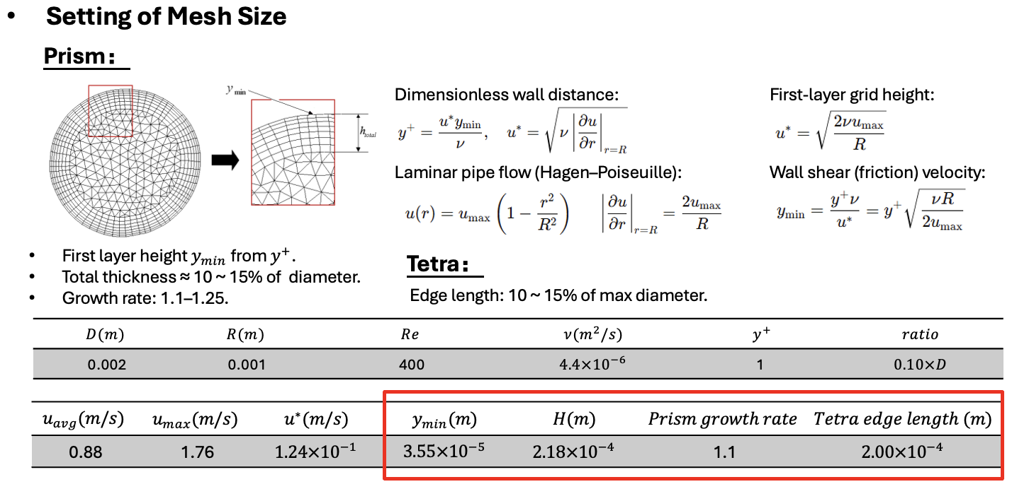

U
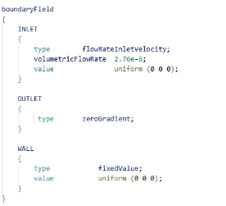
P
